Osnabrück -
o fereastră spre o Europă unită verde și digitală

Luna martie a adus plus valoare bunelor practici ecologice și progresul digital colectivului Colegiului National Dinicu Golescu prin intermediul grupului care a participat la activitatea transnațională din cadrul proiectului ‘Recycling Makes the World Go Round’ sub egida programului Erasmus+.
Instituția parteneră, Ratsgymnasium, a găzduit evenimentul pentru următoarele școli participante: Colegiul Național Dinicu Golescu, Romania, IES Valle Del Azahar, Spania, Lycée Pierre Gilles de Gennes, Franța și Agrupamento de Escolas de Santo André Barreiro, Portugalia. Tema activității legată de clasificarea deșeurilor a mobilizat grupul de elevi ai instituției Câmpulungene să participe cu un material didactic interactiv alături de alte echipe de adolescenți și cu o recuzită vestimentară proprie concepută special pentru concursul Anti Fast Fashion. Grupul elevilor, format din Teodora Ștefania Felecan- cl. IX-a D, Ioana Alexandra Dumitrașcu- cl. X-a B, Georgiana Beatrice Angelescu -cl. a X-a C, Maria Corina Popescu -cl. a X-a C, Daria Maria Rucsanda- cl. a X-a C, Diana Maria Scarlat - cl. a X-a C și Ana Ilinca Șipoteanu cl. a XI-a E, însoțit de doamna director Maria Magdalena Dorcioman și îndrumat de doamnele profesor Ludmila Buțoiu, Ramona Maria Tomoiu au avut posibilitatea să facă un schimb de experiență în ceea ce priviște folosirea instrumentelor digitale în procesul educational, reutilizarea și reducerea consumului de materiale. Vizita echipelor la compania de sortare a deșeurilor a dezvăluit și o practică îndelungată a comunității germane în ceea ce privește reciclarea deșeurilor biodegradabile și producerea compostului, utilizat ca fertilizator natural, captarea biogazului folosit pentru producerea unei părți însemnate din energia și căldura necesară orașului Osnabrück. De asemenea, am aflat despre efortul continuu al comunității canalizat pentru un mediu sustenabil, la care contribuie folosirea turbinelor eoliene ce generează 41,0% din energie și 16,2% din sursa de termoficare a orașului.
Vizitarea primăriei din Osnabrück, unde în anul 1648 a fost negociată Pacea din Westfalia, a însemnat un moment de consolidare a valorilor europene de democrație, toleranță și comuniune pașnică între comunități. A fost un moment încurajator pentru schimburi de bune practici oferite prin Programul Erasmus+.

Coordonator proiect,
Ludmila Buțoiu

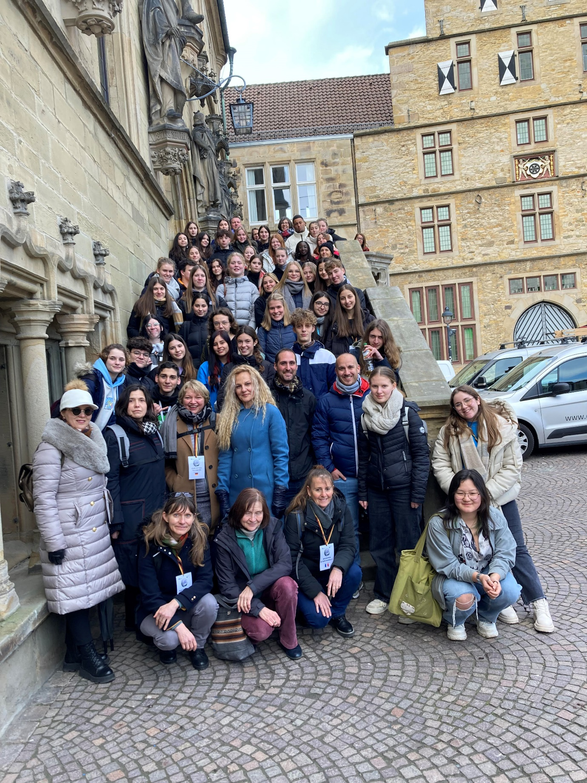
Vizită la Primăria orașului Osnabrück

